# **3** ФУНКЦИОНАЛЬНОЕ ПРОЕКТИРОВАНИЕ

Рассмотрим подробно функционирование программы. Для этого проведем анализ всех классов, которые входят в состав кода программы, и рассмотрим назначение всех методов, свойств и переменных класса.

### **3.1** Класс ColorSystemConverter

Класс обеспечивает работу с цветовыми системами. Осуществляет перевод из одной системы в другую.

Методы:

* static vector<Mat> rgb2cmyk(Mat& img, std::vector<Mat>& cmyk) – метод, принимающий исходною матрицу изображения и ссылку на выходной буфер, переводит изображение из цветовой системы RGB в CMYK путем разложения исходного изображение на отдельные RGB каналы и проводя определенные вычисления над ними сформировать каналы CMYK, метод является статическим и может вызываться от класса, а не от его экземпляра, что упрощает использование;
* static vector<Mat> rgb2hsv(Mat img, vector<cv::Mat>& hsvVector) – метод принимает изображение требующее перевода в другую цветовую систему и выходной буфер, производит перевод исходного изображения из RGB в HSV, метод является статическим и может вызываться от класса, а не от его экземпляра, что упрощает использование;
* static vector<Mat> rgb2hls(Mat img, vector<cv::Mat>& hlsVector) – метод принимает изображение требующее перевода в другую цветовую систему и выходной буфер, производит перевод исходного изображения из RGB в HLS, метод является статическим и может вызываться от класса, а не от его экземпляра, что упрощает использование;
* static vector<Mat> rgb2lab(Mat img, vector<cv::Mat>& labVector) – метод принимает изображение требующее перевода в другую цветовую систему и выходной буфер, производит перевод исходного изображения из RGB в Lab, метод является статическим и может вызываться от класса, а не от его экземпляра, что упрощает использование;
* static vector<Mat> showChannels(Mat inputImage, Mat channel[], std::string labels[], double scalar[][3], int convertBack, bool CMYK) – метод, принимающий матрицу изображения, матрицы каналов цветовой системы, цвета для раскраски черно-белые изображения каналов цветовой системы, производит раскраску каналов в цвета для более удобного восприятия человеческим зрением, метод является статическим и может вызываться от класса, а не от его экземпляра, что упрощает использование;
* static void cmyk2rgb(const Mat & c ,const Mat & m, const Mat & y, const Mat & k, Mat & rgb ) – метод принимает четыре канала: Cyan, Magenta, Yellow и Key color. Производит перевод разделенных каналов цветовой системы CMYK в систему RGB, метод является статическим и может вызываться от класса, а не от его экземпляра, что упрощает использование;
* explicit ColorSystemConverter(QObject *parent = 0) – метод принимает ссылку на объект класс предка, является конструкторам, выполняет инициализацию класса. Диаграмма последовательностей метода изображена на рисунке 3.1;

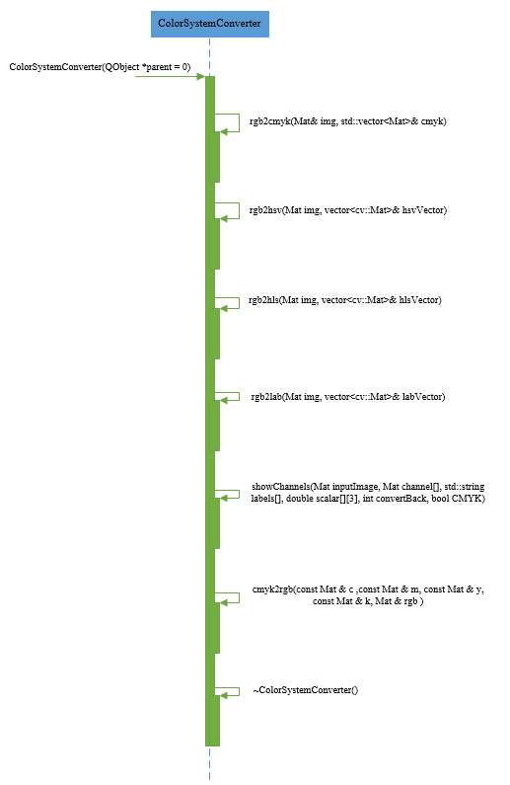

Рисунок 3.1 – Диаграмма последовательностей метода ColorSystemConverter()

**3.2** Класс MainWindow

Данный класс является основным классом в проекте, является центром координирующим работу всего приложения. Реализует методы по обработке изображения такие, как цифровые фильтры и морфологические операции, методы по выделению объектов, методы по предоставлению отчетов о проделанной работе. Реализует программную часть интерфейса с пользователем. Так же в нем реализованы методы для работы с другими классами, которые реализуют оставшийся необходимый функционал.

Поля:

* CSvector – сохраняет каналы выбранной цветовой системы, является полем типа vector<Mat>;
* vector<Mat> CSvectorColored – содержит окрашенные в цвета каналы выбранной цветовой системы, является полем типа vector<Mat>;
* lastColorSystem – содержит последнюю выбранную цветовую систему, является полем типа enum ColorSystem;
* matsrc – поле актуальной версии изображения, является полем типа Mat;
* firstImage – поле содержащее начальное изображение, поле типа Mat;
* imgStack – содержит стэк для возможности восстановления предыдущего изображения после неудачного использования цифрового фильтра или морфологической операции, является полем типа QVector<Mat>;
* imgBinaryStack – содержит стэк для возможности восстановления предыдущего изображения после неудачного использования бинаризации, является полем типа QVector< Mat >;
* seedVect – поле содержит все объекты зерен которые были найдены на изображении, является типом QVector<Seed>;
* binarizated – поля требуется для проверки было ли бинаризировано уже изображение, является полем типа bool;
* fileName – содержит имя открытого файла, является полем типа QString;

Методы:

* void OpenPicture() – метод открывает изображение выбранное в диалоге, данное изображение будет в дальнейшем использоваться как исходные данные для алгоритмов;
* void ToGrayScale() – метод переводит изображение в полутон, данная операция является обязательной, так как в дальнейшем будет проводиться бинаризация, а она, в свою очередь, может быть выполнена только на полутоновом изображении;
* void ChangeBrightness() – метод позволяющий произвести коррекцию яркости предоставленного исходного изображения, чтобы улучшить точность выделения объектов;
* void ChangeContrast() – метод позволяющий провести гамма-коррекцию изображение, чтобы, в дальнейшем, улучшить точность выделения объектов;
* void AdaptiveThreshold() – проведение адаптивной бинаризации изображения, метод основан на подходе разбиения изображения на две области, одна из которых содержит все пикселы со значением ниже некоторого порога, а другая содержит все пикселы со значением выше этого порога. Порог выбирается на основе использования локальной и глобальной гистограммы;
* void AdaptiveThresholdOtsu() – метод производит адаптивную бинаризацию Оцу изображения, алгоритм, реализованный в данном методе, позволяет разделить пикселы на два класса: полезные и фоновые, рассчитывая такой порог, чтобы внутриклассовая дисперсия была минимальной;
* void MedianFilter() – метод реализует медианный цифровой фильтр. Данный метод сортирует значения отсчетов внутри окна фильтра, размер окна выбирается пользователем на интерфейсе, в порядке возрастания. Значение, находящееся в середине упорядоченного списка, поступает на выход фильтра. В случае четного числа отсчетов в окне выходное значение фильтра равно среднему значению двух отсчетов в середине упорядоченного списка;
* void DenyFilter() – данный метод производит отмену последнего морфологического преобразования или цифрового фильтра;
* void ErodeFilter() – метод реализует морфологическую операцию эрозии бинаризированного изображения. Операция основана на том что структурный элемент проходит по всем пикселам изображения. Если в некоторой позиции каждый единичный пиксел структурного элемента совпадет с единичным пикселом бинарного изображения, то выполняется логическое сложение центрального пиксела структурного элемента с соответствующим пикселом выходного изображения;
* void ClosingFilter() – метод реализующий морфологическую операцию закрытия бинаризированного изображения. Операция к изображению применяет сначала операцию наращивания, что помогает избавиться от малых дыр и щелей, но при этом происходит увеличение контура объекта. Чтобы решить данную проблему производится эрозия, выполненная сразу после наращивания с тем же структурным элементом. Операция является основной;
* void DilatingFilter() – метод реализующий морфологическую операцию дилатации бинаризированного изображения. Метод основан на том, что структурный элемент применяется ко всем пикселам бинарного изображения. Каждый раз, когда начало координат структурного элемента совмещается с единичным бинарным пикселом, ко всему структурному элементу применяется перенос и последующее логическое сложение с соответствующими пикселами бинарного изображения;
* void OpeningFilter() – метод реализующий морфологическую операцию открытия бинаризированного изображения. Операция реализуется так: после операции эрозии применить операцию наращивания с тем же структурным элементом;
* bool HaveBlackNeighbors(Mat srcImg, int x, int y) – метод принимает исходное изображение и координаты пикселя в изображении, производит проверку имеет ли данный пиксель соседние черные пиксели;
* Scalar getColor(int cluster) – метод принимает номер кластера и возвращает цвет в который он окрашен;
* void showClusters(Mat srcImg) – метод принимает изображение и выводит уже результат кластеризации на экран;
* void AllocateObjects() – метод производит выделение и раскраску в цвета найденных объектов на изображении, данная операция разбита на 2 этапа. Первый – выделение контуров объектов, второй – закрашиваение внутреннего пространства каждого контура. Каждому из найденных объектов присваивается уникальный цвет. Диаграмма последовательностей метода изображена на рисунке 3.2;
* OpeningFilterBinary() – метод реализующий морфологическую операцию открытия бинаризированного изображения. Операция реализуется так: после операции эрозии применить операцию наращивания с тем же структурным элементом;
* void DilatingFilterManual() – метод реализующий морфологическую операцию дилатации бинаризированного изображения вручную. Метод основан на том, что структурный элемент применяется ко всем пикселам бинарного изображения. Каждый раз, когда начало координат структурного элемента совмещается с единичным бинарным пикселом, ко всему структурному элементу применяется перенос и последующее логическое сложение с соответствующими пикселами бинарного изображения;
* OpeningFilterBinaryManual() – метод реализующий морфологическую операцию открытия бинаризированного изображения вручную. Операция реализуется так: после операции эрозии применить операцию наращивания с тем же структурным элементом;
* void DenyFilterTwice() – данный метод производит отмену последнего морфологического преобразования или цифрового фильтра на два шага назад;

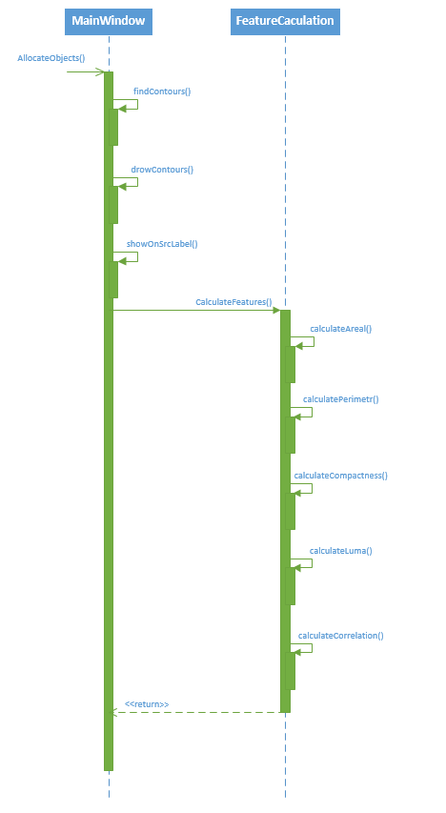

Рисунок 3.2 – Диаграмма последовательностей метода

AllocateObjects()

* void StartClassification() – метод производит запуск обучения классификатора на основе предоставленных пользователем данных и непосредственно самой классификации. Диаграмма последовательностей метода изображена на рисунке 3.3;

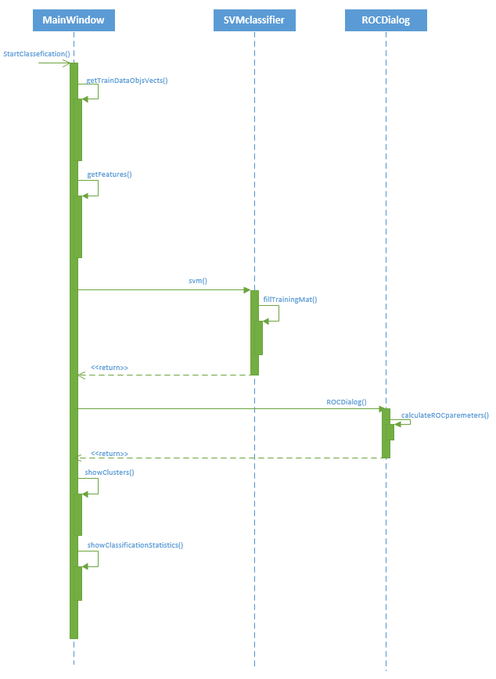

Рисунок 3.3 – Диаграмма последовательностей метода

StartClassification()

* ColorSystem getLastColorSystem() const – метод возвращает значение поля LastColorSystem объекта, возвращаемое значение перечисляемого типа ColorSystem, метод предназначен для того чтобы получать доступ к полю LastColorSystem, соблюдая один из принципов объектно ориентированного программирования – инкапсуляция;
* void setLastColorSystem(const ColorSystem &value) – метод принимает значение поля LastColorSystem объекта, принимаемое значение перечисляемого типа ColorSystem, метод предназначен для того чтобы получать доступ к полю LastColorSystem, соблюдая один из принципов объектно ориентированного программирования – инкапсуляция;
* int getCurrentIndex() const – метод возвращает значение поля CurrentIndex объекта, возвращаемое значение целочисленного типа int, метод предназначен для того чтобы получать доступ к полю CurrentIndex, соблюдая один из принципов объектно ориентированного программирования – инкапсуляция;
* void setCurrentIndex(int value) – метод принимает значение поля CurrentIndex объекта, принимаемое значение целочисленного типа int, метод предназначен для того чтобы получать доступ к полю CurrentIndex, соблюдая один из принципов объектно ориентированного программирования – инкапсуляция;
* Mat getMatsrc() const – метод возвращает значение поля Matsrc объекта, возвращаемое значение типа Mat, метод предназначен для того чтобы получать доступ к полю Matsrc, соблюдая один из принципов объектно ориентированного программирования – инкапсуляция;
* void setMatsrc(const Mat &value) – метод принимает значение поля Matsrc объекта, принимаемое значение типа Mat, метод предназначен для того чтобы получать доступ к полю Matsrc, соблюдая один из принципов объектно ориентированного программирования – инкапсуляция;
* Mat getDuplicateMatSrc() const – метод возвращает значение поля DuplicateMatSrc объекта, возвращаемое значение типа Mat, метод предназначен для того чтобы получать доступ к полю DuplicateMatSrc, соблюдая один из принципов объектно ориентированного программирования – инкапсуляция;
* void setDuplicateMatSrc(const Mat &value) – метод принимает значение поля DuplicateMatSrc объекта, принимаемое значение типа Mat, метод предназначен для того чтобы получать доступ к полю DuplicateMatSrc, соблюдая один из принципов объектно ориентированного программирования – инкапсуляция;
* Mat getFirstImage() const – метод возвращает значение поля FirstImage объекта, возвращаемое значение типа Mat, метод предназначен для того чтобы получать доступ к полю FirstImage, соблюдая один из принципов объектно ориентированного программирования – инкапсуляция;
* void setFirstImage(const Mat &value) – метод принимает значение поля FirstImage объекта, принимаемое значение типа Mat, метод предназначен для того чтобы получать доступ к полю FirstImage, соблюдая один из принципов объектно ориентированного программирования – инкапсуляция;
* QStack<Mat> getImgStack() const – метод возвращает значение поля ImgStack объекта, возвращаемое значение типа QStack<Mat>, метод предназначен для того чтобы получать доступ к полю ImgStack, соблюдая один из принципов объектно ориентированного программирования – инкапсуляция;
* void setImgStack(const QStack<Mat> &value) – метод принимает значение поля ImgStack объекта, принимаемое значение типа QStack<Mat>, метод предназначен для того чтобы получать доступ к полю ImgStack, соблюдая один из принципов объектно ориентированного программирования – инкапсуляция;
* QStack<Mat> getImgBinaryStack() const – метод возвращает значение поля ImgBinaryStack объекта, возвращаемое значение типа QStack<Mat>, метод предназначен для того чтобы получать доступ к полю ImgBinaryStack, соблюдая один из принципов объектно ориентированного программирования – инкапсуляция;
* void setImgBinaryStack(const QStack<Mat> &value) – метод принимает значение поля ImgBinaryStack объекта, принимаемое значение типа QStack<Mat>, метод предназначен для того чтобы получать доступ к полю ImgBinaryStack, соблюдая один из принципов объектно ориентированного программирования – инкапсуляция;
* QVector<Seed> getSeedVectorOldVertion() const – метод возвращает значение поля SeedVectorOldVertion объекта, возвращаемое значение типа QVector<Seed>, метод предназначен для того чтобы получать доступ к полю SeedVectorOldVertion, соблюдая один из принципов объектно ориентированного программирования – инкапсуляция;
* void setSeedVectorOldVertion(const QVector<Seed> &value) – метод принимает значение поля SeedVectorOldVertion объекта, принимаемое значение типа QStack<Mat>, метод предназначен для того чтобы получать доступ к полю SeedVectorOldVertion, соблюдая один из принципов объектно ориентированного программирования – инкапсуляция;
* bool getBinarizated() const – метод возвращает значение поля Binarizated объекта, возвращаемое значение типа bool, метод предназначен для того чтобы получать доступ к полю Binarizated, соблюдая один из принципов объектно ориентированного программирования – инкапсуляция;
* void setBinarizated(bool value) – метод принимает значение поля Binarizated объекта, принимаемое значение типа bool, метод предназначен для того чтобы получать доступ к полю Binarizated, соблюдая один из принципов объектно ориентированного программирования – инкапсуляция;
* QString getFileName() const – метод возвращает значение поля FileName объекта, возвращаемое значение типа QString, метод предназначен для того чтобы получать доступ к полю FileName, соблюдая один из принципов объектно ориентированного программирования – инкапсуляция;
* void setFileName(const QString &value) – метод принимает значение поля FileName объекта, принимаемое значение типа QString, метод предназначен для того чтобы получать доступ к полю FileName, соблюдая один из принципов объектно ориентированного программирования – инкапсуляция;
* vector<Mat> getCSvector() const – метод возвращает значение поля CSvector объекта, возвращаемое значение типа vector<Mat>, метод предназначен для того чтобы получать доступ к полю CSvector, соблюдая один из принципов объектно ориентированного программирования – инкапсуляция;
* void setCSvector(const vector<Mat> &value) – метод принимает значение поля CSvector объекта, принимаемое значение типа vector<Mat>, метод предназначен для того чтобы получать доступ к полю CSvector, соблюдая один из принципов объектно ориентированного программирования – инкапсуляция;
* vector<Mat> getCSvectorColored() const – метод возвращает значение поля CSvectorColored объекта, возвращаемое значение типа vector<Mat>, метод предназначен для того чтобы получать доступ к полю CSvectorColored, соблюдая один из принципов объектно ориентированного программирования – инкапсуляция;
* void setCSvectorColored(const vector<Mat> &value) – метод принимает значение поля CSvectorColored объекта, принимаемое значение типа vector<Mat>, метод предназначен для того чтобы получать доступ к полю CSvectorColored, соблюдая один из принципов объектно ориентированного программирования – инкапсуляция, является важным фактором хорошей архитектуры;

**3.3** Класс FeaturesCalculation

Класс обеспечивает подсчет выбранных в диалоговом окне параметров. Параметры могут могут быть геометрические, текстурные и яркостные. Геометрические рассчитываются на основе количества пикселей фигуры. Текстурные – на основе GLCM матрицы, которую строят по значениям самих пикселей. Яркостные – на основе значений пикселей.

Поля:

* srcImg – поле сохраняющее в себя актуальную версию изображения, является полем типа Mat;
* firstImg – поле хранящее первоначальное изображение, является полем типа Mat;
* seedVect – поле содержащее все объекты для которых считаются признаки, является полем типом QVector<Seed>;

Методы:

* void calculateArea() – метод вычисляющий площадь всех объектов на изображении, площадь вычисляется путем прохода по всему изображению и подсчета пикселей определенного цвета;
* void calculatePerimetr() – метод вычисляющий периметр всех найденных объектов;
* void calculateCompactness() – метод вычисляющий компактность всех объектов на изображении. Компактность вычисляется на основе уже посчитанного периметра и площади, поэтому для того чтобы избежать возможных ошибок все необходимые данные для этого методы должны быть вычислены заранее;
* bool HaveBlackNeighbors(int x, int y) – метод принимает координаты пикселя в исходном изображении, производит проверку имеет ли данный пиксель соседние черные пиксели и возвращает булево значение, которое является результатом проверки;
* QVector<Seed> GetSeedVector() – метод возвращающий вектор с объектами;
* void calculateLumaParameter(Mat srcImage) – метод принимает изображение и считает яркостную характеристику для каждого объекта, яркостной характеристикой является значение пикселя;
* void createGLCM(int indexOfSeed) – метод генерирует GLCM матрицу для каждого объекта для подсчета текстурных признаков, построение матрицы сводится к подсчету пар, рядом стоящих пикселей, у которых одинаковая яркость пар пикселей;
* void calculateContrast() – метод подсчитывает контраст для каждого объекта, данный параметр вычисляется на основании значений, которые хранятся в GLCM матрице;
* void calculateHomogeneity() – метод считает гомогенность для всех объектов, данный параметр вычисляется на основании значений, которые хранятся в GLCM матрице;
* void calculateDissimilarity() – метод считает различия для всех объектов на изображении, данный параметр вычисляется на основании значений, которые хранятся в GLCM матрице;
* void calculateEnergy() – метод считает энергию для всех объектов на изображении, данный параметр вычисляется на основании значений, которые хранятся в GLCM матрице;
* void calculateEntropy() – метод считает энтропию для всех объектов на изображении, данный параметр вычисляется на основании значений, которые хранятся в GLCM матрице;
* void calculateCorrelation() – метод считает корреляцию для всех объектов на изображении;
* void calculateUandThigma(int index, float &U, float &thigmaSqr) – принимает индекс объекта, ссылки на U и thigma, и является вспомогательным для подсчета корреляции, данный параметр вычисляется на основании значений, которые хранятся в GLCM матрице;
* void calculateMatExpectation() – метод считает математическое ожидание для всех объектов на изображении, алгоритм использует разбиение изображения на уровни в зависимости от значения в пикселе;
* void calculateDispertion() – метод считает дисперсию для всех объектов на изображении;
* void calculateMassCenter() – метод считает центр масс для всех объектов на изображении, чтобы избежать возможных ошибок требуется вычислить заранее площадь объекта;
* void calculateElongation() – метод считает удлиненность для всех объектов на изображении, в этом методе вычисляются три момента, на основе которых в дальнейшем будет вычисляться сама удлиненность;
* void calculateSomeGeometryParam(PARAMETR) – метод принимает тип перечисление, который описывает ту операцию, которую необходимо выполнить. Диаграмма последовательностей метода изображена на рисунке 3.4;
* Mat getTrainingMat() const – метод возвращает значение поля Training_mat объекта, возвращаемое значение типа Mat, метод предназначен для того чтобы получать доступ к полю Training_mat, соблюдая один из принципов объектно ориентированного программирования – инкапсуляция;
* void setTraining_mat(const Mat &value) – метод принимает значение поля Training_mat объекта, принимаемое значение типа Mat, метод предназначен для того чтобы получать доступ к полю Training_mat, соблюдая один из принципов объектно ориентированного программирования – инкапсуляция;

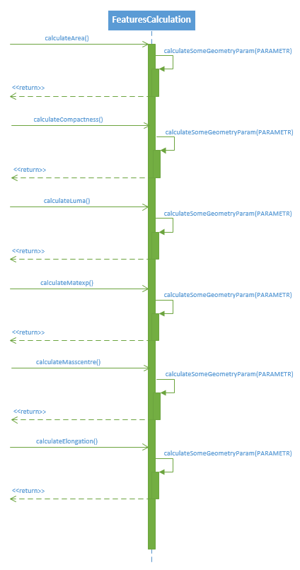

Рисунок 3.4 – Диаграмма последовательностей метода

calculateSomeGeometryParam()

* void calculateTextureParameter(PARAMETR) – метод принимает тип перечисление, который описывает ту операцию, которую необходимо выполнить. Диаграмма последовательностей метода изображена на рисунке 3.5;

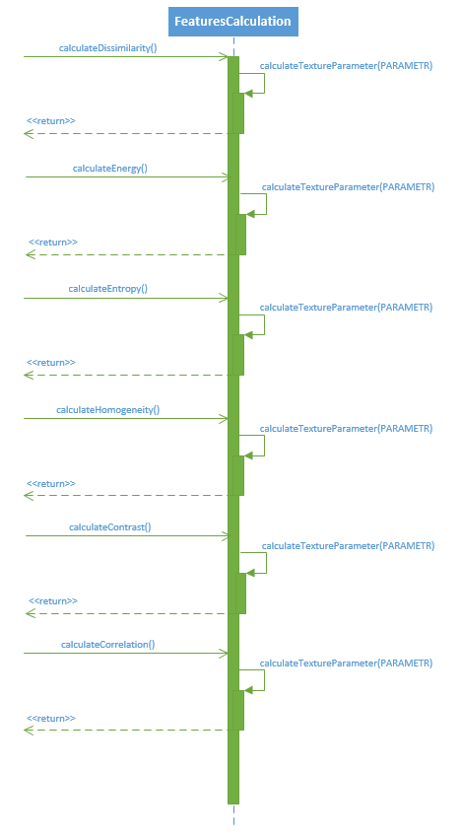

Рисунок 3.5 – Диаграмма последовательностей метода

calculateTextureParameter()

**3.4** Класс SVMclassifier

Класс реализует заключительную задачу программного средства. Реализована SVM на основе открытой библиотеки OpenCV. Данные для обучения классификатора предоставляются пользователем путем выбора требуемых объектов в специальном диалоговом окне.

Поля:

* seedVect – поле хранящее все объекты, которые будут классифицироваться, поле типа QVector<Seed>;
* training_mat – поле содержащее данные для обучения классификатора, поле типа Mat;
* featVect – поле хранящее признаки на основе которых будет происходить классификация объектов;

Методы:

* SVMclassifier(QVector<Seed> seedVector, QVector<int> featVector, int clusters, QVector<QVector<int>> trainDataObj) – переопределенный конструктор, используется для начальной инициализации класса данными;
* float** CalculateTrainingData() – метод обучает классификатор на основе предоставленных данных;
* void fillObject(float *arr, int numberOfSeed) – метод принимает массив объектов и номер объекта, классифицирует объекты, предоставленные ему;
* QVector<Seed> GetSeedVector() – метод возвращает все объекты с заполненными полями в данном классе;
* void FillTrainingMat() – метод заполняющий матрицу, на основе которой будет обучаться SVM. Диаграмма последовательностей метода изображена на рисунке 3.6;
* Mat getTraining_mat() const – метод возвращает значение поля Training_mat объекта, возвращаемое значение типа Mat, метод предназначен для того чтобы получать доступ к полю Training_mat, соблюдая один из принципов объектно ориентированного программирования – инкапсуляция;
* void setTraining_mat(const Mat &value) – метод принимает значение поля Training_mat объекта, принимаемое значение типа Mat, метод предназначен для того чтобы получать доступ к полю Training_mat, соблюдая один из принципов объектно ориентированного программирования – инкапсуляция;
* void fillObjectArray(float *arr, int numberOfSeed) – метод принимает массив объектов и номер объекта, классифицирует объекты, предоставленные ему;

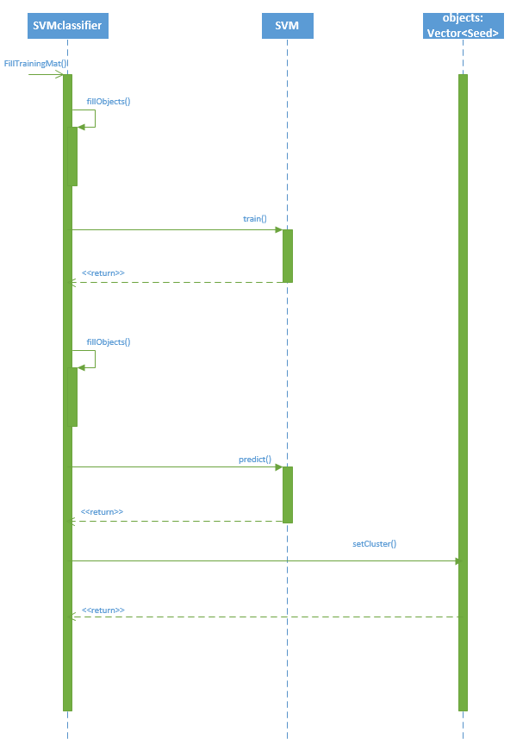

Рисунок 3.6 – Диаграмма последовательностей метода

FillTrainingMat()

**3.5** Класс Seed

Этот класс реализует структуру зерна со значениями его параметров на основании которых будет принимать решение об отнесении его к определенном классу.

Поля:

* GLCM – поле хранящее GLCM матрицу, для подсчетов текстурных параметров, поле типа Mat;
* countOfPairs – поле содержащее количество пар, является полем типа int;
* contrast – значение контраста для данного зерна, является полем типа float. Данный параметр является текстурным признаком и вычисляется на основе GLCM матрицы;
* homogeneity – значение гомогенности для данного зерна, является полем типа float. Данный параметр является текстурным признаком и вычисляется на основе GLCM матрицы;
* dissimilarity – значение различие для данного зерна, является полем типа float. Данный параметр является текстурным признаком и вычисляется на основе GLCM матрицы;
* entropy – значение энтропии для данного зерна, является полем типа float. Данный параметр является текстурным признаком и вычисляется на основе GLCM матрицы;
* energy – значение энергии для данного зерна, является полем типа float. Данный параметр является текстурным признаком и вычисляется на основе GLCM матрицы;
* correlation – значение корреляции для данного зерна, является полем типа float. Данный параметр является текстурным признаком и вычисляется на основе GLCM матрицы;
* countOfPixelsOnLevel – поле содержащее количество пикселей, является указателем на тип int;
* matExpect – значение математического ожидания для данного зерна, является полем типа float. Данный параметр является яркостным признаком и вычисляется на основе GLCM матрицы;
* dispersion – значение дисперсии для данного зерна, является полем типа float. Данный параметр является яркостным признаком и вычисляется на основе GLCM матрицы;
* centerMass – поле содержит точку центра масс для данного зерна, является полем типа QPoint. Данный параметр является геометрическим признаком и вычисляется на основе GLCM матрицы;
* correlationOfSeed – значение корреляции для конкретного объекта зерна, является полем типа float.
* elongation – значение удлиненности для данного зерна, является полем типа float. Данный параметр является геометрическим признаком и вычисляется на основе GLCM матрицы;
* probability – значение вероятности для данного зерна, является полем типа float;
* color – значение цвета для данного зерна после раскраски, является полем типа Scalar;
* area – значение площади для данного зерна, является полем типа int. Данный параметр является геометрическим признаком и вычисляется на основе GLCM матрицы;
* perimetr – значение периметра для данного зерна, является полем типа int. Данный параметр является геометрическим признаком и вычисляется на основе GLCM матрицы;
* compactness – значение компактности для данного зерна, является полем типа double. Данный параметр является геометрическим признаком и вычисляется на основе GLCM матрицы;
* cluster – поле показывает к какому классу отнесено зерно, является полем типа int;
* countOfFeatures – значение компактности для данного зерна, является полем типа double;
* luma – значение яркости для данного зерна, является полем типа int. Данный параметр является яркостным признаком и вычисляется на основе GLCM матрицы;
* countOfPixels – поле показывает сколько пикселей принадлежит данному зерну, является полем типа int;

Методы:

* void SetArea(int area) – метод принимает значение площади, параметр целочисленного типа int, метод предназначен для того чтобы получать доступ к полю Area, соблюдая принцип объектно ориентированного программирования – инкапсуляция;
* int GetArea() – метод возвращает значение площади, возвращаемое значение целочисленного типа int, метод предназначен для того чтобы получать доступ к полю Area, соблюдая принцип объектно ориентированного программирования – инкапсуляция;
* void SetColor(Scalar color) – метод принимает значение цвета объекта, принимаемое значение типа Scalar, метод предназначен для того чтобы получать доступ к полю color, соблюдая один из принципов объектно ориентированного программирования – инкапсуляция;
* Scalar GetColor() – метод возвращает значение цвета объекта, возвращаемое значение типа Scalar, метод предназначен для того чтобы получать доступ к полю color, соблюдая один из принципов объектно ориентированного программирования – инкапсуляция;
* void SetPerimetr(int perim) – метод принимает значение периметра объекта, принимаемое значение целочисленного типа int, метод предназначен для того чтобы получать доступ к полю perimetr, соблюдая один из принципов объектно ориентированного программирования – инкапсуляция;
* int GetPerimetr() – метод возвращает значение поля perimetr объекта, возвращаемое значение целочисленного типа int, метод предназначен для того чтобы получать доступ к полю perimetr, соблюдая один из принципов объектно ориентированного программирования – инкапсуляция;
* void SetCompactness(double comp) – метод принимает значение поля compactness объекта, принимаемое значение числа с плавающей точкой типа double, метод предназначен для того чтобы получать доступ к полю compactness, соблюдая один из принципов объектно ориентированного программирования – инкапсуляция;
* double GetCompactness() – метод возвращает значение поля compactness объекта, возвращаемое значение числа с плавающей точкой типа double, метод предназначен для того чтобы получать доступ к полю compactness, соблюдая один из принципов объектно ориентированного программирования – инкапсуляция;
* void SetCluster(int clust) – метод принимает значение поля cluster объекта, принимаемое значение целочисленного типа int, метод предназначен для того чтобы получать доступ к полю cluster, соблюдая один из принципов объектно ориентированного программирования – инкапсуляция;
* int GetCluster() – метод возвращает значение поля cluster объекта, возвращаемое значение целочисленного типа int, метод предназначен для того чтобы получать доступ к полю cluster, соблюдая один из принципов объектно ориентированного программирования – инкапсуляция;
* void SetCountOfFeatures(int countOfFeatures) – метод принимает значение поля CountOfFeatures объекта, принимаемое значение целочисленного типа int, метод предназначен для того чтобы получать доступ к полю CountOfFeatures, соблюдая один из принципов объектно ориентированного программирования – инкапсуляция;
* int GetCountOfFeatures() – метод возвращает значение поля CountOfFeatures объекта, возвращаемое значение целочисленного типа int, метод предназначен для того чтобы получать доступ к полю CountOfFeatures, соблюдая один из принципов объектно ориентированного программирования – инкапсуляция;
* void SetLuma(int luma) – метод принимает значение поля luma объекта, принимаемое значение целочисленного типа int, метод предназначен для того чтобы получать доступ к полю luma, соблюдая один из принципов объектно ориентированного программирования – инкапсуляция;
* int GetLuma() – метод возвращает значение поля luma объекта, возвращаемое значение целочисленного типа int, метод предназначен для того чтобы получать доступ к полю luma, соблюдая один из принципов объектно ориентированного программирования – инкапсуляция;
* void SetCountOfPixels(int countOfPixels) – метод принимает значение поля countOfPixels объекта, принимаемое значение целочисленного типа int, метод предназначен для того чтобы получать доступ к полю countOfPixels, соблюдая один из принципов объектно ориентированного программирования – инкапсуляция;
* int GetCountOfPixels() – метод возвращает значение поля countOfPixels объекта, возвращаемое значение целочисленного типа int, метод предназначен для того чтобы получать доступ к полю countOfPixels, соблюдая один из принципов объектно ориентированного программирования – инкапсуляция;
* Seed() – переопределенный конструктор, используется для начальной инициализации класса данными;
* ~Seed() – метод, является деструктором и служит для освобождения памяти и корректного уничтожения объекта;

**3.6** Класс ROCDialog

Класс реализует алгоритм построения и отображения ROC-кривой, кривая строится на основании предоставленных пользователем правильных данных о принадлежности зерен к классам и информации предоставляемой классификатором.

Поля:

* TP – значение классификации true positive для данных результатов классификации, является полем типа QVector<double>;
* FP – значение классификации false positive для данных результатов классификации, является полем типа QVector<double>;
* Data – поле хранит значение классификации для данных результатов классификации, является полем типа QVector<double>;
* seedVector – поле хранит все объекты зерен, является полем типа QVector<Seed>;
* fileName – поле хранит название открытого файла для того чтобы найти по нему правильные данные о классификации предоставленные пользователем, является полем типа QString;
* a1 – поле хранит координаты всех точек для кривой первого класса, является полем типа QVector<QPair<float, float> >;
* a2 – поле хранит координаты всех точек для кривой второго класса, является полем типа QVector<QPair<float, float> >;

Методы:

* double calcAUC(int labels, double scores, int n, int posclass) – метод принимает вероятности принадлежности объектов к классам, количество зерен, для какого класса будет вычисляться ROC-кривая, вычисляет все координаты точек ROC-кривой;
* void ROCforCluster(int *labels) – метод вычисляет значения координаты точек на основе предоставленных данных;
* void smoothing(QVector<QPair<float, float> > &a) – метод принимает координаты точек и производит сглаживание кривой для лучшего визуального представления;
* double trapezoidArea(double X1, double X2, double Y1, double Y2) –метод принимает координаты точек и высчитает на их основе площадь под графиком ROC-кривой;
* void drawRocCurve(int posclass) – метод принимает номер кластера для которого требуется построить ROC-кривую, строит кривую;
* void calculateROCparemeters() – метод не принимает никаких параметров и высчитывает параметры требуемые для успешного построения ROC-кривой в дальнейшем;
* void makePlot() – метод производит графическое отображение самого окна на котором будут представлены результаты вычислений координат ROC-кривой;
* explicit ROCDialog(QString fileName, QVector<Seed> seedVect, QWidget *parent = 0) – метод является конструктором данного окна;
* QVector<double> getFP() const – метод возвращает значение поля FP объекта, возвращаемое значение типа QVector<double>, метод предназначен для того чтобы получать доступ к полю FP, соблюдая один из принципов объектно ориентированного программирования – инкапсуляция, что является важным фактором правильной архитектуры;
* void setFP(const QVector<double> &value) – метод принимает значение поля FP объекта, принимаемое значение типа QVector<double>, метод предназначен для того чтобы получать доступ к полю FP, соблюдая один из принципов объектно ориентированного программирования – инкапсуляция;
* QVector<double> getTP2() const – метод возвращает значение поля TP2 объекта, возвращаемое значение типа QVector<double>, метод предназначен для того чтобы получать доступ к полю TP2, соблюдая один из принципов объектно ориентированного программирования – инкапсуляция;
* void setTP2(const QVector<double> &value) – метод принимает значение поля TP2 объекта, принимаемое значение типа QVector<double>, метод предназначен для того чтобы получать доступ к полю TP2, соблюдая один из принципов объектно ориентированного программирования – инкапсуляция;
* QVector<double> getFP2() const – метод возвращает значение поля FP2 объекта, возвращаемое значение типа QVector<double>, метод предназначен для того чтобы получать доступ к полю FP2, соблюдая один из принципов объектно ориентированного программирования – инкапсуляция;
* void setFP2(const QVector<double> &value) – метод принимает значение поля FP2 объекта, принимаемое значение типа QVector<double>, метод предназначен для того чтобы получать доступ к полю FP2, соблюдая один из принципов объектно ориентированного программирования – инкапсуляция;

**3.7** Класс TrainingDataDialog

Данный класс реализует возможность выбора семян способом визуального отбора для предоставления классификатору эталонных признаков семян, которые относятся к данному класс. У пользователя есть возможность самому выбрать на изображении те объекты, которые по его мнению относятся к данному классу и видеть уже отобранные. Выделение отобранных реализуется путем добавления контура вокруг объекта. Для каждого класс контур имеет свой цвет, что помогает его отличить от других.

Поля:

* countOfClusters – поле содержит количество кластеров, которые предстоит выделить. Является полем целочисленным типом int;
* countOfObjsInCluster – поле содержит количество объектов уже добавленных к эталонной выборке для кластера, для которого выбираются объекты на текущий момент. Является полем целочисленным типом int;
* countOfObjsInGrBox – поле содержит количество объектов, которые сейчас отображены на интерфейсе для определенного кластера. Является полем целочисленным типом int;
* countActGrBox – поле содержит количество активных объектов;
* countOfThirds – поле содержит количество групп в которых уже достаточное количество объектов для нормальной эталонной выборки, для данного проекта было выбрано достаточное количество значение трех. Является полем целочисленным типом int;
* srcImg – поле содержит исходное изображение, на основании которого будет производиться выборка эталонных значение для последующей классификации. Является полем типа Mat;
* allocObjMat – поле содержит изображение с уже выделенными на данный момент объектами, на основании которого будет производиться выборка эталонных значение для последующей классификации. Является полем типа Mat;
* trainDataObjsVectrs – поле содержит массив эталонных объектов, который будет в последствии передан для дальнейшей тренировки машины опорных векторов. Является полем QVector<QVector<int> >;
* currentCluster – поле содержит номер кластера, объекты которого в данный момент выделяются. Является полем целочисленным типом int;
* seedVect – поле содержит массив всех семян, которые были найдены на данном изображении. Является полем целочисленным типом QVector<Seed>;

Методы:

* explicit TrainingDataDialog(QVector<Seed> seedVector, int countOfClusters, Mat allocObjMat, Mat srcImg, QWidget *parent = 0) – метод принимает массив всех объектов, которые были найдены на изображении, количество кластеров на которое будут разнесены объекты, изображение для сохранения выделений и исходное изображение. Данный метод является конструктором и предназначается для начальной инициализации данного класса.
* ~TrainingDataDialog() – метод является деструктором и предназначается для освобождения ресурсов занимаемых классом.
* void colorOfСircuit(QPoint& pos) – метод принимает координаты точки в которой в данный момент было произведено нажатие курсора, предназначен определения цвета объекта который находится в данной координате;
* void fillLabels(int numberOfObject) – метод принимает номер выделенного объекта и предназначен для того чтобы изменить значение элемента пользовательского интерфейса соответствующего принятому номеру;
* QVector<QVector<int> > getTrainDataObjsVectrs() const – метод предназначен для возвращения массива объектов из класса, для дальнейшего использования;
* void showOnSrcLabel(Mat matImage) – метод принимает матрицу изображения и отображает его на пользовательском интерфейся;
* Scalar getColor(int cluster) – метод принимает номер кластера и предназначен для получения цвета закрепленного за ним, метод возвращает найденный предназначенный для него цвет;
* bool HaveBlackNeighbors( int x, int y) – метод принимает координаты пикселя в изображении, производит проверку имеет ли данный пиксель соседние черные пиксели и возвращает булево значение результата проверки;
* void contourDetection(Scalar sc) – метод принимает цвет точки на которую был сделан клик курсора, предназначен для выделения контура объекта, который содержит данную точку;
* void showActiveGroupBox() – метод предназначен для отображения активных и доступных элементов пользовательского интерфейса;
* bool isEnoughObjForCluster(int cluster) – метод принимает номер кластера и предназначен для того чтобы проверять достаточно ли для него уже было выбрано эталонных объектов;
* void setCheckForCheckBox(int cluster, bool state) – метод принимает номер кластера и состояние в которое нужно установить элемент пользовательского интерфейса в соответствии с принятым номером;
* bool isAllCheckBoxAreChecked() – метод производит проверку на то, является ли все элементы пользовательского интерфейса в активном состоянии;